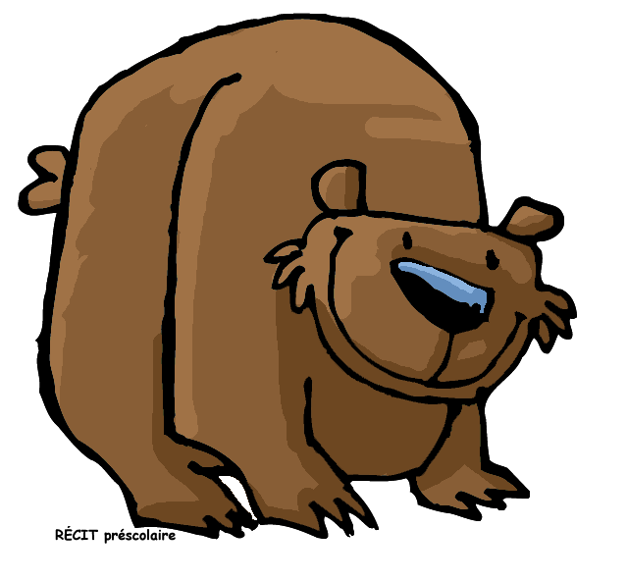

**L’ours**

Action : marcher en quadrupédie

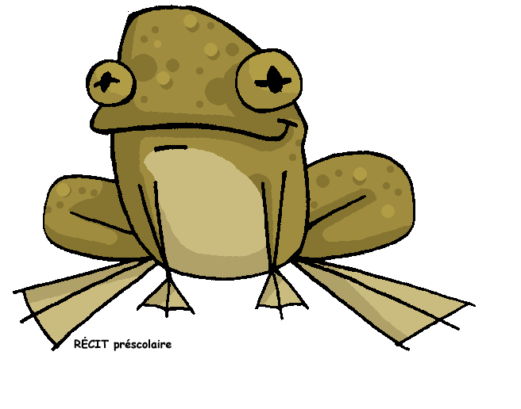

**La grenouille**

Action : sauter

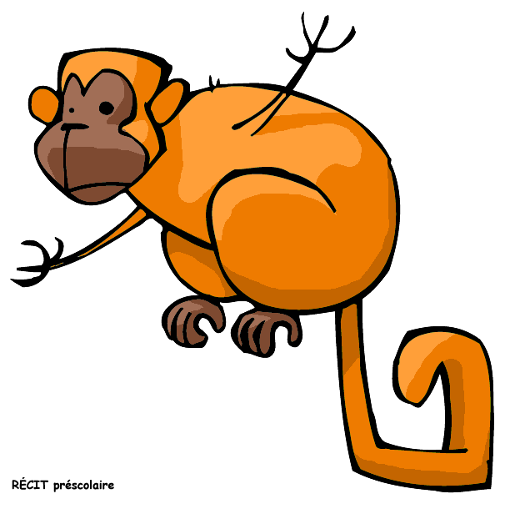

**Le singes**

Action : grimper

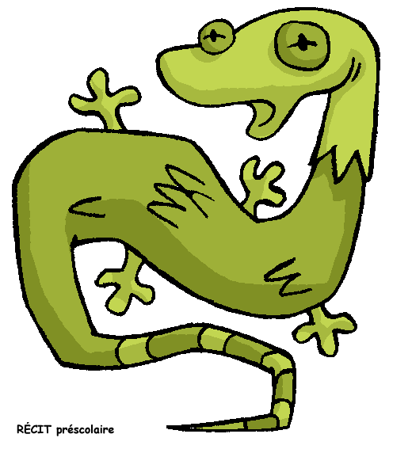

**Le serpent**

Action : ramper

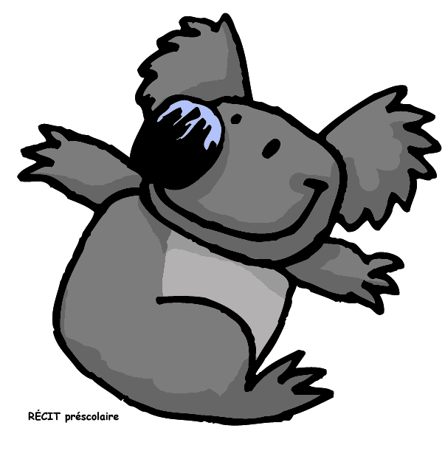

**Le koala**

Action : se suspendre

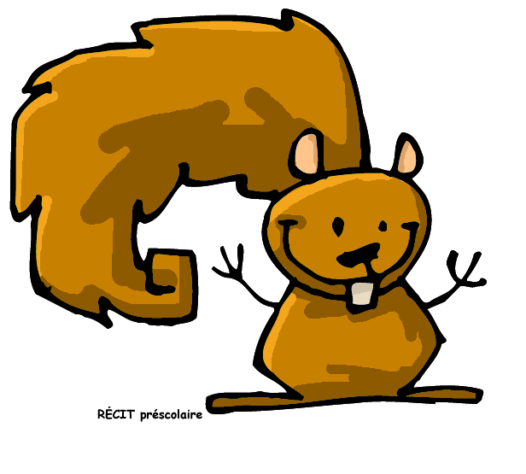**L’écureuil**

Action : se tenir en équilibre

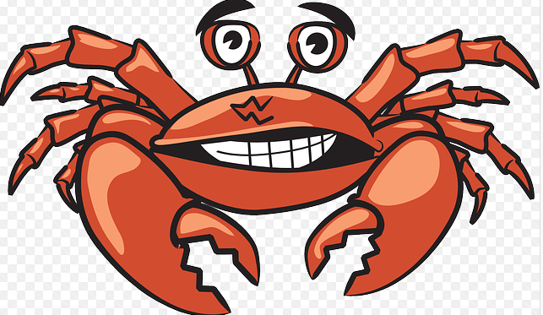

**Le crabe**

Action : marcher

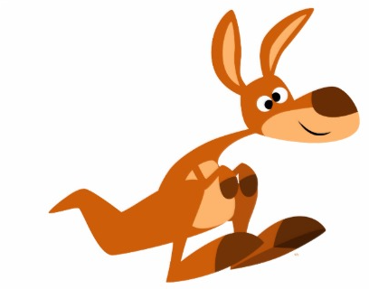

**Le Kangourou**

Action : sauter